МИНИСТЕРСТВО НАУКИ И ВЫСШЕГО ОБРАЗОВАНИЯ РФ

федеральное государственное бюджетное образовательное учреждение высшего образования

**«Вологодский государственный университет»**

**Институт математики, естественных и компьютерных наук**

**Информатика и вычислительная техника**

**ОТЧЁТ ПО ЛАБОРАТОРНОЙ РАБОТЕ №5**

Обработка текстовых потоков в OC Linux

Дисциплина: «Операционные системы»

Направление подготовки: 09.03.01. Информатика и вычислительная техника

|  |  |
| --- | --- |
| Руководитель | Дианов С.В. |
| Выполнили студенты | Пчелкина О.С. |
| Группа, курс | ВМ-31 |
| Дата сдачи | _____________________ |
| Дата защиты | ____________________________________________  *(подпись преподавателя)* |

Вологда

2022 г.

**Цель работы:** освоение инструментария работы с текстовыми потоками

Конвейеризация с использованием оператора |

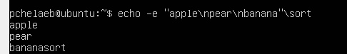

Перенаправление вывода с помощью оператора >

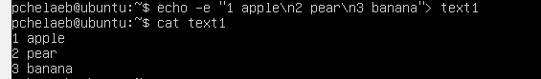

Команда cat

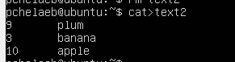

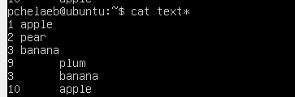

Команда wc

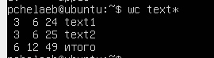

Команды head и tail

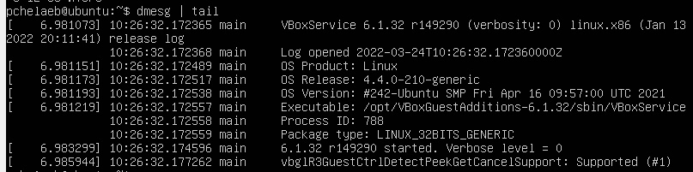

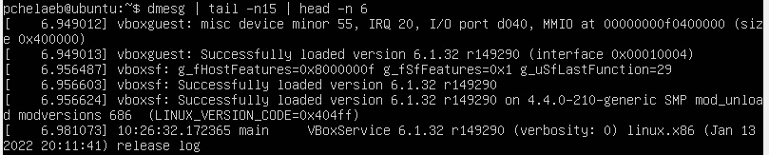

Команды sort

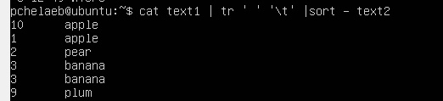

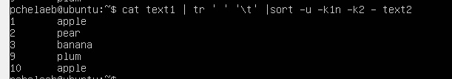

Команда uniq

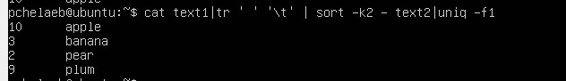

Команда cut, paste, join

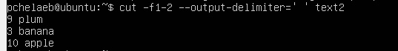

Команда paste

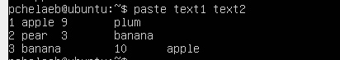

Команда join



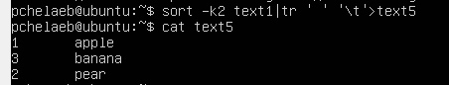



Редактор sed

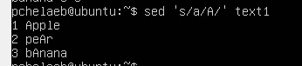



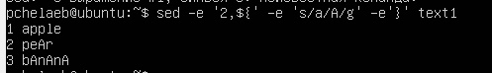

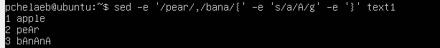

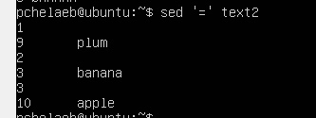

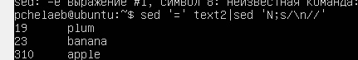

Задание 2. Напишите скрипт, решающий задачу: подсчитать общее количество слов в файлах, находящихся в директории /var/log/ и имеющих расширение log. Описать решение задачи.



Задание 3. Напишите скрипт, выводящий в файл в алфавитном порядке имена всех файлов с расширением “sh”, находящихся в домашнем каталоге и подкаталогах домашнего каталога, с указанием каталога их размещения.

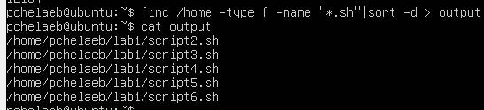

Вывода: в ходе лабораторной работы мы освоили инструментарии работы с текстовыми потоками.